SEMICUPLE ANTIPICURARE FILET BSP/NPT 3”

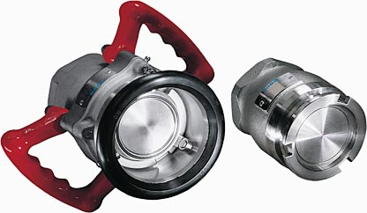

Denumire produs | Diametru  mm | Material | Tip filet
Semicupla antipicurare “mama”  cu garnitura din viton | 105 | Mecanism otel inox si carcasa aluminiu | Feminin BSP 3”
Semicupla antipicurare “tata”  cu garnitura din viton | 105 | Mecanism otel inox si carcasa aluminiu | Feminin BSP 3”
DOP 3” | 105 | Aluminiu | -
CAPAC 3” | 105 | Aluminiu | -

SEMICUPLE ANTIPICURARE FILET BSP 3” CU DEBIT MARIT

Denumire produs | Diametru  mm | Material | Tip filet
Semicupla antipicurare “mama”  cu garnitura din viton | 119 | Mecanism otel inox si carcasa aluminiu | Feminin BSP 3”
Semicupla antipicurare “tata”  cu garnitura din viton | 119 | Mecanism otel inox si carcasa aluminiu | Feminin BSP 3”
DOP 3” | 119 | Aluminiu | -
CAPAC 3” | 119 | Aluminiu | -

SEMICUPLE ANTIPICURARE FILET BSP/NPT 4”

Denumire produs | Diametru  mm | Material | Tip filet
Semicupla antipicurare “mama”  cu garnitura din viton | 164 | Mecanism otel inox si carcasa aluminiu | Feminin BSP 4”
Semicupla antipicurare “tata”  cu garnitura din viton | 164 | Mecanism otel inox si carcasa aluminiu | Feminin BSP 4”
DOP 4” | 164 | Aluminiu | -
CAPAC 4’ | 164 | Aluminiu | -

CUPLE ANTIPICURARE CU FLANSA

Denumire produs | Diametru  mm | Material | Tip filet
Semicupla antipicurare “mama”  cu garnitura din viton si dop aluminiu | 164 | Mecanism otel inox si carcasa aluminiu | Feminin BSP 4”
Semicupla antipicurare “tata”  cu garnitura din viton si dop aluminiu | 164 | Mecanism otel inox si carcasa aluminiu | Flansa DN100 PN 16

